熠格托管
作业答疑

托管中心：苏州
学生姓名 | 年级 | 答疑日期 | 答疑时间
重点答疑科目 | 答疑教师 | 班主任 | 教学校长（签字）

答疑过程
家庭作业完成记录
一．选择题（共37小题）
1．两个质量分布均匀的正方体放在水平地面上如图甲所示，将A沿水平方向切去高为L的部分，并把切去部分叠放在B上，B对地面的压强为p_{B}，A剩余部分对地的压强为p_{A}，p_{A}、p_{B}与L的变化关系如图乙所示。以下说法错误的是（ ）
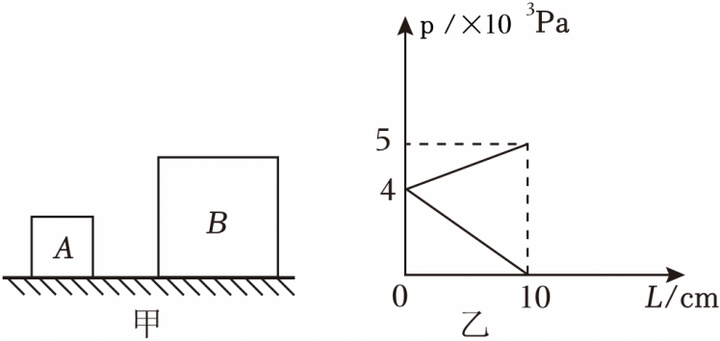
A．切除之前，A的重力为40N
B．A与B的密度之比为2：1
C．L＝5cm时，p_{A}：p_{B}＝4：7
D．若将B叠放在A上，A对地面的压强为2×10⁴Pa

2．两个体重近似的同学站在雪地上，穿雪橇的同学下陷得浅，没穿雪橇的同学下陷得深，请你就此现象提出一个最合理、最有价值的探究问题（ ）
A．两同学的下陷深度与什么因素有关
B．两同学的下陷深度为什么不同
C．压力的效果与受力面积有什么关系
D．压力的作用效果与哪些因素有关
3．人在行走、站立、平躺及负重等不同状态时，对水平地面的压强大小不同，如图所示，甲、乙分别表示中学生正常行走时和负重时压强p与受力面积S的情况，则下面根据图像判断乙中人的状态及负重物体的质量最符合实际的是（ ）
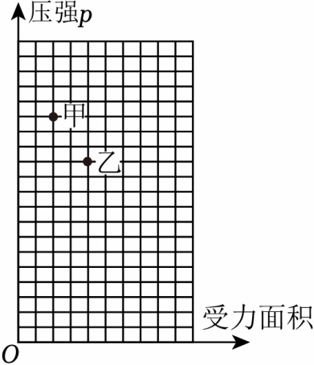
A．站立30kg B．站立50kg C．行走20kg D．平躺80kg
4．AB两正方体实心金属块放在水平地面上，它们的边长之比为1：3，对地面的压强之比为2：3，则两金属的密度之比是（ ）
A．4：9 B．9：4 C．2：9 D．2：1
5．机动车驾驶人和乘客佩戴的安全带，设计得比较宽是为了（ ）
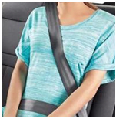
A．增大压力 B．减小压力 C．增大压强 D．减小压强
6．有一个密度均匀的长方体铜块，被截成A、B两块，如图所示。已知L_{A}：L_{B}＝3：1，则它们对水平桌面的压力和压强之比分别为（ ）
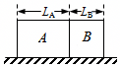
A．F_{A}：F_{B}＝3：1 p_{A}：p_{B}＝1：1
B．F_{A}：F_{B}＝3：1 p_{A}：p_{B}＝1：3
C．F_{A}：F_{B}＝1：3 p_{A}：p_{B}＝1：1
D．F_{A}：F_{B}＝1：3 p_{A}：p_{B}＝3：1
7．（2024•昆山市模拟）如图所示，这是汽车上用于紧急情况下破窗逃生的安全锤，安全锤的尖端设计为圆锥形，通过增大压强的方式使得玻璃更容易被敲破，下列物体在使用时与安全锤改变压强的效果相同的是（ ）
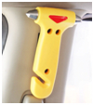
A．注射器的针做得很尖
B．载重汽车安装多个车轮
C．挖掘机有宽大的履带
D．滑雪板板面做得很大
8．骆驼的体重比马大不了一倍，而它的脚掌面积是马蹄的三倍，这为它在沙漠行走提供了有利条件。如图所示，站立在水平地面上的骆驼和马，下列说法正确的是（ ）
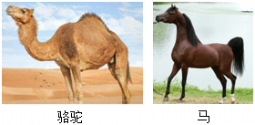
A．骆驼对地面的压力就是它受到的重力
B．马对地面的压力小于它受到的重力
C．骆驼对地面的压强小于马对地面的压强
D．骆驼对地面的压力的作用效果大于马对地面的压力的作用效果
9．如图所示的四个实例中，为了增大压强的是（ ）
A．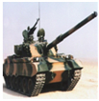坦克装有宽大的履带 B．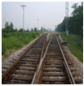在铁轨下面铺枕木
C．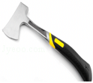斧刃磨得很锋利 D．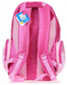书包背带做得较宽
10．生物在进化的过程中，各种器官不断地得到完善，以适应生存环境。下列给出的动物器官中，有减小压强功能的是（ ）
A．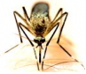蚊子的口器 B．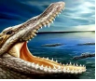鳄鱼的牙齿
C．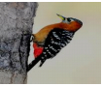啄木鸟的喙 D．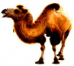骆驼的脚掌
11．水平桌面上有三只完全相同的鱼缸，甲缸中漂浮着玩具鸭，乙缸中有金鱼，丙缸底有块鹅卵石，它们的水面相平，如图所示。水平桌面受到三只鱼缸的压强大小关系是（ ）
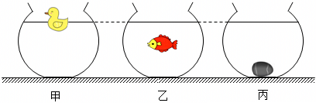
A．p_{甲}＝p_{乙}＝p_{丙} B．p_{甲}＜p_{乙}＜p_{丙}
C．p_{甲}＝p_{乙}＜p_{丙} D．p_{甲}＞p_{乙}＝p_{丙}
12．水平桌面上放着一个正方体物块A（如图所示），若将A竖直切成两半，并拿走右半边，剩下的一半对桌面的压力、压强的说法正确的是（ ）
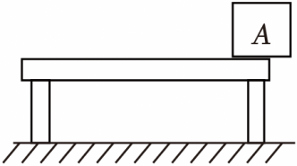
A．压力、压强均不变 B．压力减小、压强不变
C．压力、压强均减小 D．压力不变、压强减小
13．一般情况下，一位中学生每只脚与地面的接触面积为150～200cm²，那么他双脚站在水平地面上时，对地面的压强最接近于（ ）
A．1.4×10³ Pa B．1.4×10⁴Pa
C．2.8×10³ Pa D．2.8×10⁴ Pa
14．举重是我国的优势体育项目，运动员需将杠铃举过头顶，等到裁判判定站稳之后才算成绩有效。中国选手邓薇体重64公斤，在世锦赛挺举比赛中成功举起142kg的杠铃，获得女子举重冠军，她打破三项世界纪录，下列说法错误的是（ ）
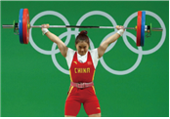
A．挺举过程中某段时间，运动员对杠铃支持力小于杠铃的重力
B．杠铃对运动员的压力就是杠铃的重力
C．稳定后运动员对杠铃的支持力和杠铃的重力是一对平衡力
D．运动员对地面的压力大小一定等于地面对运动员的支持力
15．下列关于人体数据中估测最合理的是（ ）
A．成人正常的步行速度约为10m/s
B．一名普通中学生的重力约为50kg
C．人双脚站立时对水平地面的压强约为500Pa
D．人的正常体温约为37℃
16．用如图器材探究液体压强与什么因素有关，将压强计的金属盒分别放入体积相同的甲、乙两种液体中，下列说法中正确的是（ ）
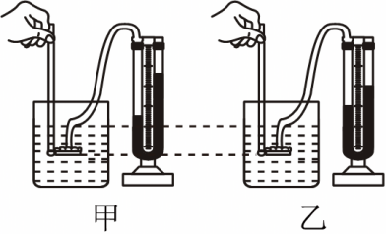
A．甲液体的密度大于乙液体的密度
B．甲液体的密度等于乙液体的密度
C．甲金属盒处压强等于乙金属盒处压强
D．甲金属盒处压强小于乙金属盒处压强
17．如图所示，两个完全相同的圆柱形容器甲和乙放置在水平桌面上，已知距容器底部h处A、B两点所受液体的压强p_{A}和p_{B}相等，则两容器底部所受液体压强p_{A}′、p_{B}′的关系是（ ）
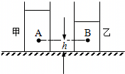
A．p_{A}′＞p_{B}′ B．p_{A}′＜p_{B}′ C．p_{A}′＝p_{B}′ D．无法确定
18．一个空的塑料药瓶，瓶口扎上橡皮膜，竖直地浸入水中，一次瓶口朝上，一次瓶口朝下，这两次药瓶在水里的位置相同，如图所示，下列关于橡皮膜的说法正确的是（ ）
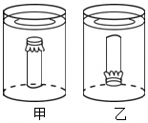
A．两次都向内凹，形变程度相同
B．两次都向外凸，形变程度相同
C．两次都向内凹，乙形变程度大
D．两次都向外凸，乙形变程度大
19．许多诗词中既蕴涵着深刻的哲理，又蕴涵着丰富的物理知识。下列解释中不正确的是（ ）
A．“月落乌啼霜满天，江枫渔火对愁眠”，霜的形成要吸收热量
B．“可怜九月初三夜，露似真珠月似弓”，露的形成是液化现象
C．“过江千尺浪，入竹万竿斜”，“万竿斜”体现力可以使物体发生形变
D．“大船漏水，有进无出”，说明液体内部有压强
20．如图所示，水平桌面上有甲、乙两个质量相同的薄壁容器，两个容器开口大小相同、底面积相同，分别装有质量相同的a、b两种液体，两个容器中的液面高度不同。下列说法正确的是（ ）
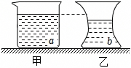
A．两种液体密度的大小关系是ρ_{a}＞ρ_{b}
B．桌面对两个容器支持力的大小关系是F_{甲}＜F_{乙}
C．两种液体对容器底压强的大小关系是p_{a}＜p_{b}
D．两个容器对桌面压强的大小关系是p_{甲}＜p_{乙}
21．如图所示，水平桌面上放有底面积和质量都相同的甲、乙两个平底杯子，分别装有深度相同的水。小明将两根完全相同的吸管放入两个杯中各吸一口水喝，若小明每一次吸入口中的水量相同，则（ ）
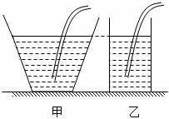
A．喝水前，两个杯子对桌面的压力：F_{甲1}＝F_{乙1}
B．喝水前，两个杯子中水对容器底部的压力：F_{甲2}＝F_{乙2}
C．喝水后，两个杯子对桌面的压强：p_{甲1}＝p_{乙1}
D．喝水后，两个杯子中水对容器底部的压强：p_{甲2}＝p_{乙2}
22．如图，下列设备没有利用连通器原理的是（ ）
A．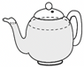茶壶
B．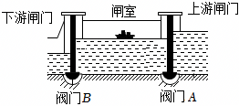船闸
C．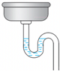下水道存水管
D．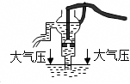活塞式抽水机
23．如图所示，质量和底面积相同且厚度忽略不计的三个容器，分别装有质量和深度均相等的甲、乙、丙三种不同液体，放在水平桌面上。下列说法正确的是（ ）
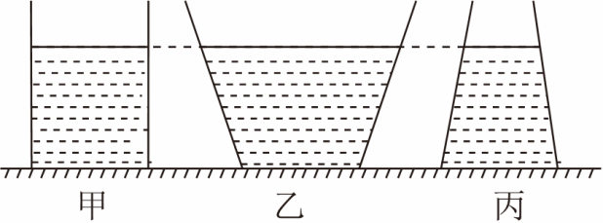
A．甲容器对桌面的压强最大
B．乙容器对桌面的压力最大
C．三容器底部所受液体的压力相等
D．三容器底部受到液体的压强p_{丙}＞p_{甲}＞p_{乙}
24．如图甲、乙是两个完全相同的容器，分别装满两种不同的液体A、B，放置在水平桌面上。若容器甲底部受到的液体压强大于容器乙底部受到的液体压强。则下列说法正确的是（ ）
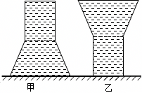
A．甲液体密度小于乙液体密度
B．两容器对桌面的压力相等
C．A液体对容器底部的压力大于B液体对容器底部的压力
D．A液体质量小于B液体的质量
25．如图所示的吸盘式挂钩，可以紧紧的吸在墙上，其掉不下来的直接原因是（ ）
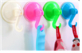
A．由于吸盘受到大气压力作用
B．由于墙壁对吸盘有弹力作用
C．由于吸盘受到了重力的作用
D．由于吸盘受到了摩擦力作用
26．水枪是孩子们喜爱的玩具，如图所示是常见的气压式水枪储水罐。从储水罐充气口充入气体，达到一定压强后，关闭充气口，扣动扳机将阀门M打开，水即从枪口喷出。在水不断喷出的过程中，则（ ）
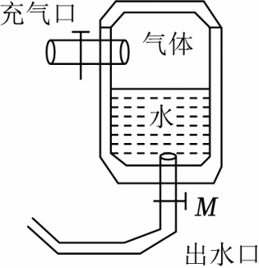
A．水的密度变小
B．气体的压强变大
C．气体的压强变小
D．水喷出的速度不断增大
27．小赵同学梳理了教材中与压强知识相关的实验，其中分析正确的是（ ）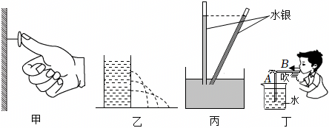
A．甲：图钉尖做得很尖，是为了减小压强
B．乙：液体从容器壁的孔中喷出，说明液体对容器侧壁没有压强
C．丙：将竖直的玻璃管倾斜，水银柱长度变长，但高度不变
D．丁：吹气时A管中的水面上升，说明空气流速越大的位置压强越大
28．初中各学科之间有着密切的联系，化学、生物学中也有物理知识的广泛运用，下列说法错误的是（ ）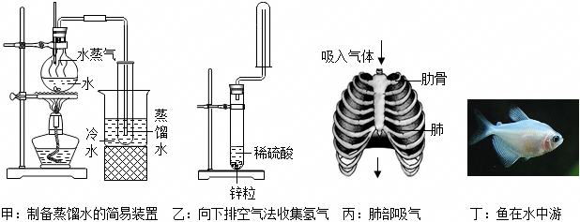
A．图甲中蒸馏水的制备利用了水的汽化及水蒸气的液化
B．图乙中向下排空气法收集氢气利用了氢气密度比空气密度大的性质
C．图丙中吸气时胸腔容积扩大肺部扩张，肺内气压变小，外界气体被吸入
D．图丁中鱼在水中向前游动过程中主要利用了自身摆动时与水的相互作用
29．中国古代的造纸术、指南针、火药、印刷术“四大发明”影响了世界，现代的“新四大发明：高铁、支付宝、共享单车和网购”改变了中国。关于新的四大发明，下列说法中错误的是（ ）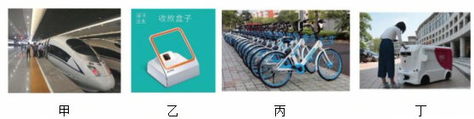
A．高铁站台设置黄色安全线是为了避免乘客过于靠近运行中的列车而被“吸”进轨道
B．支付盒子静止于水平桌面上，它受到的支持力是由桌面发生弹性形变所产生的
C．共享单车的脚踏板上刻有凹凸不平的花纹是为了增大摩擦
D．行驶在平直路面的电动无人快递车关闭电源后会很快停下，说明物体的运动需要力来维持
30．在下列事例中，有一个作用原理与其他三个不相同，这个事例是（ ）
A．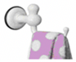 挂衣吸盘 B．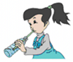 吸饮料
C．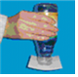 纸片不掉 D．注射药液
31．如图所示，将两个气球用细线悬挂起来。当用力向两个气球中间吹气时，会发生的现象是（ ）
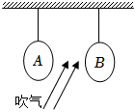
A．两气球向两边分开
B．两气球向中间靠拢
C．A气球不动，B气球向外飘开
D．B气球不动，A气球向外飘开
32．如图是央视《大风车》栏目介绍过一种创意新品，名为“天气预报瓶”。如图所示，A为上端开口玻璃管，B为密闭的玻璃球，A与B下部连通，内装有红墨水。下列说法正确的是（ ）
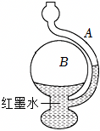
A．当气温升高时，A管液面上升
B．将天气预报瓶由高山拿到地面，A管液面逐渐升高
C．晴天的气压会升高，A管液面高于阴雨天
D．B球内气压始终等于外界大气压
33．如图所示的实例中利用大气压的是（ ）
A．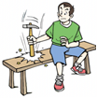紧固锤头 B．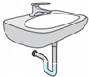U型“反水弯”
C．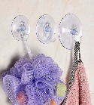塑料吸盘挂钩挂物体 D．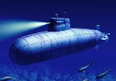潜水艇的浮沉
34．如图①和②是战国时期的青铜汲酒器取酒要经历的过程，要完成这两个过程，手指的操作分别是（ ）
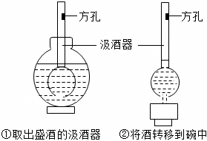
A．①摁住方孔②摁住方孔 B．①摁住方孔②松开方孔
C．①松开方孔②摁住方孔 D．①松开方孔②松开方孔
35．如图甲所示，轿车在水平路面上高速行驶，下列说法正确的是（ ）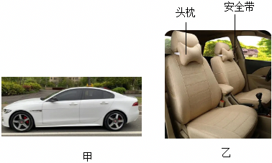
A．车对路面的压力和路面对车的支持力是一对平衡力
B．车对路面的压力是由于路面发生形变产生的
C．高速行驶过程中，车对路面的压力小于车静止时对路面的压力
D．如图乙，驾驶室座椅上安装头枕的目的是防止碰撞前车时造成伤害
36．在测量大气压强的实验中，为消除活塞与针筒间的摩擦力对实验的影响，某同学设计了如图所示装置。该同学将刻度尺零刻度线和注射器的零刻度线对齐，然后观察发现注射器5mL的刻度线和刻度尺10.00cm刻度线正好对齐。之后该同学将注射器筒固定在水平桌面上，把活塞推至注射器筒底端，用橡皮帽封住注射器的小孔，活塞通过水平细线与烧杯相连，向烧杯中缓慢加水，当活塞刚开始向左滑动时，测得杯中水的质量为700g；然后向外缓慢抽水，当活塞刚开始向右滑动时，测得杯中水的质量为100g。烧杯质量为50g。（g取10N/kg，滑轮间的摩擦和线重不计）则下列说法正确的是（ ）
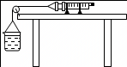
A．活塞向不同方向运动时，它与针筒间的滑动摩擦力大小不同
B．所测得的针筒横截面积为2×10^{﹣5}m²
C．针筒所受摩擦力的大小为6N
D．通过本实验测得的大气压的值为0.9×10⁵Pa
37．如图所示，三个直径不同的塑料A、B、C连接在一起（A管直径最小，C管直径最大），然后与吹风机的底部相连。当吹风机抽气时，在同一段时间内通过每节塑料管的气体总量相同。将三个气体压强传感器分别放入管内，将传感器与计算机相连。从计算机上就可以读出三个位置气体的压强值。图中显示器所显示的是“压强p﹣时间”图像，其中图线①反映的气体压强随时间变化情况对应的塑料管是（ ）
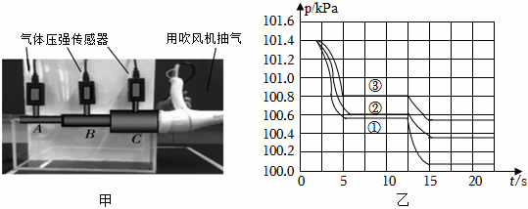
A．A管 B．B管
C．C管 D．条件不足，无法判断
二．填空题（共3小题）
38．如图所示，两容器中分别装有酒精和水（ρ_{酒精}＜ρ_{水}），液体中a、b、c三点的压强分别为p_{a}、p_{b}、p_{c}，则p_{a}、p_{b}、p_{c}的大小关系是 ，理由是 。
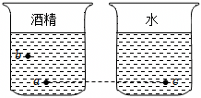
39．小明用压强计探究液体的压强与哪些因素有关，使用压强计前要检查装置的气密性：用手指轻压探头橡皮膜，观察U形管的 ；小明把压强计的探头浸入水中一定深度，把探头分别朝侧面、朝下、朝上（如图A、B、C），发现U形管左右两侧的液面高度差保持不变，说明在同种液体内部的同一深度， 的压强都相等，为了使实验中的现象更明显，不增添器材情况下可以在本次探究中采用 的方法。
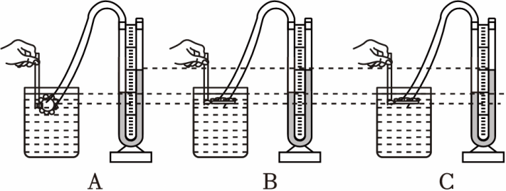
40．如图甲所示，用微小压强计探究液体内部压强的特点。
（1）将探头分别放在图乙所示B、C位置，观察到U形管两侧液面的高度差Δh_{B} Δh_{C}（选填“＜”、“＝”或“＞”）。
（2）在乙图清水中再加入适量清水后使B、C两个位置液体压强相等，则清水对容器底部压强 浓盐水对容器底部压强（选填“＞”、“＝”或“＜”）。
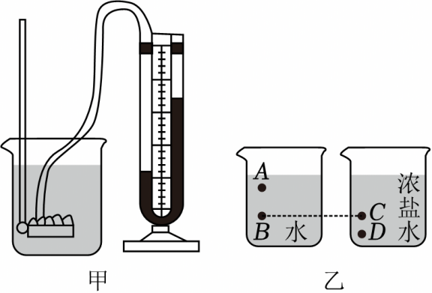

错题整理
三．实验探究题（共1小题）
41．探究液体内部压强的特点。
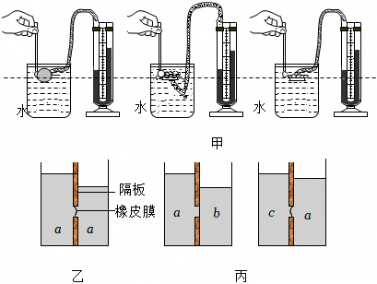
（1）小明用压强计和盛有水的容器进行图甲所示的实验。由此可推断：在液体内部的同一深度，在 压强大小都相等；
（2）某容器被隔板分成互不相通的左右两部分，隔板上有一圆孔用薄橡皮膜封闭，小华用此装置做了如图乙、丙、丁所示的三次实验。可知： 图反映了液体内部的压强与深度有关，a、b两种液体密度的大小关系是ρ_{a} ρ_{b}，a、c两种液体密度的大小关系是ρ_{a} ρ_{c}。
四．计算题（共5小题）
42．“绿色出行，低碳生活”的理念已经深入人心。小华骑着自行车行驶在平直的水平路面上。已知小华的质量为50kg，自行车质量为10kg，前后轮胎和地面总接触面积为2×10^{﹣3}m²，g＝10N/kg。求：
（1）人和自行车的总重力；
（2）自行车对水平路面的压强是多少？
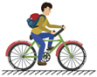
43．2023年5月10日，搭载天舟六号货运飞船的长征七号遥七运载火箭在文昌航天发射场点火发射。10min后，天舟六号货运飞船进入距地面高度393km的预定轨道，并采用自主快速交会对接模式形成三舱两船组合体（如图）。求
（1）天舟六号货运飞船从发射到进入预定轨道过程中竖直方向上的平均速度；
（2）假设空间站内气压为1个标准大气压（按1×10⁵Pa计算），面积为2m²太空实验桌面上所受气体的压力。
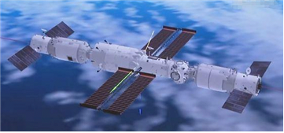
44．连云港城区每天清晨都要进行洒水，若一辆洒水车空车质量6t，水罐容积4m³。装满水后，车轮与地面的总接触面积为0.4m²。（g取10N/kg，）问：
（1）该车最多能装水的质量为多少？
（2）装满水后，洒水车对地面的压强为多少？
45．如图所示，某运动员在滑冰场上快速滑行，在30s内滑行240m，运动员和冰刀的总质量为45kg，每只冰刀与冰面的接触面积为7.5cm²，g取10N/kg。求：
（1）运动员滑行的平均速度；
（2）运动员和冰刀受到的总重力；
（3）运动员单脚站立在冰面上时，对冰面的压强。
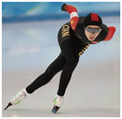
46．为弘扬红军长征精神，铸造厂用铁合金制作了如图所示的红军战士雕像，雕像的质量为600kg，双脚与水平地面的总接触面积为400cm²。
（1）雕像的重力多大？（g取10N/kg）
（2）雕像对水平地面的压强多大？
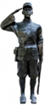

错题举一反三
一．选择题（共33小题）
1．如图所示，水平桌面上有一个装有水的圆柱形容器，水面漂浮着一个放有铁球的烧杯（ρ_{铁}＞ρ_{水}）；若将铁球从烧杯中取出缓缓放入水中，烧杯仍竖直浮在水面上，下列说法正确的是（ ）
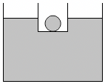
A．容器底受到水的压强不变
B．容器对桌面的压强会变小
C．容器中的水面会下降一些
D．烧杯下表面受到水的压强不变
2．如图所示，水面下同一深度有两艘完全相同的潜艇，其中一艘正在上浮，另一艘正在下潜，以下判断正确的是（ ）

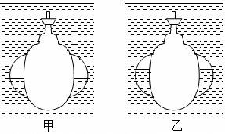
A．正在下潜的是甲潜艇
B．浮出水面前，上浮潜艇所受浮力不断增大
C．正在下潜的潜艇，所受的水的压强不变
D．浮出水面前，两艘潜艇所受的浮力相同
3．建设桥梁的过程中，要向水中沉放大量的施工构件。如图甲所示，假设一正方体构件从江面被匀速吊入江水中，在沉入过程中，其下表面到水面的距离h逐渐增大，构件所受浮力F₁、钢绳拉力F₂随h的变化如图乙所示（ρ_{水}＝1×10³kg/m³）。下列判断正确的是（ ）
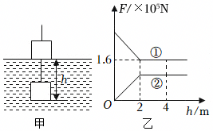
A．构件的边长为 4m
B．构件的密度为 3×10³kg/m³
C．构件所受的最大浮力为 1.6×10⁵N
D．构件所受的重力为 2×10⁵N
4．如图所示，某圆柱形容器底部有一物块，物块底部通过一弹簧和容器底部相连，向容器内注水，直至加满，弹簧弹力与水的高度变化关系如图所示（忽略弹簧的质量和体积，且弹簧始终竖直），下列说法正确的是（ ）
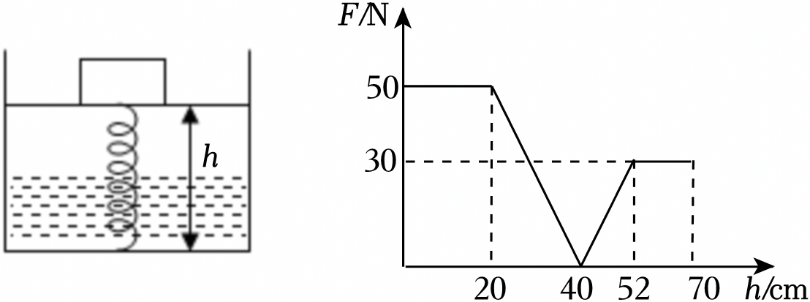
A．物块高度为32cm
B．弹簧对物块的弹力始终竖直向下
C．弹簧原长为20cm
D．水深40cm时物块受到的浮力为50N
5．在一只质量和体积均可不计的薄塑料袋中装入大半袋酒精，用弹簧测力计测出盛酒精的塑料袋所受重力的大小，再将塑料袋浸入水中。关于此过程下列说法中错误的是（ ）
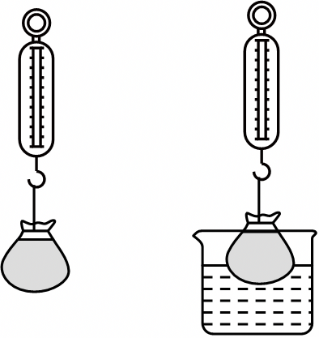
A．测力计示数减小，说明塑料袋所受的浮力增大
B．当测力计示数为零时，说明塑料袋所受浮力等于它自身的重力
C．当测力计示数为零时，塑料袋内液面比水面高
D．测力计示数减小，说明浮力只与物体浸入液体中的深度有关
6．如图，弹簧的一端固定在装水的容器底，另一端连着物体，水面刚好与物体下表面相平。向容器中逐渐加水，水面与物体底边距离为h，加水的时间为t，弹簧对物体的作用力为F，物体受到的浮力为F_{浮}。下列图像中不可能正确的是（ ）
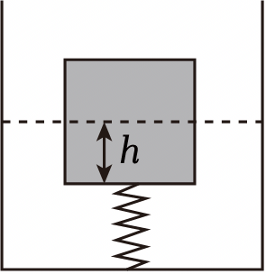
A．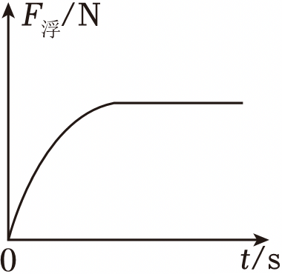 B．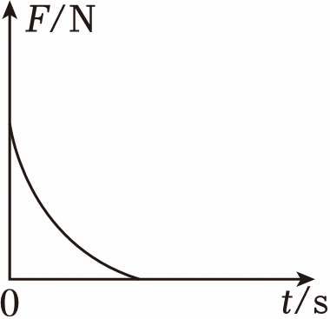
C．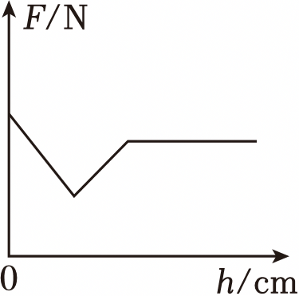 D．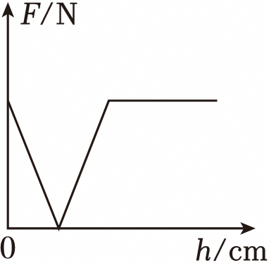
7．关于如图所示的四个实验情景，下列说法正确的是（ ）
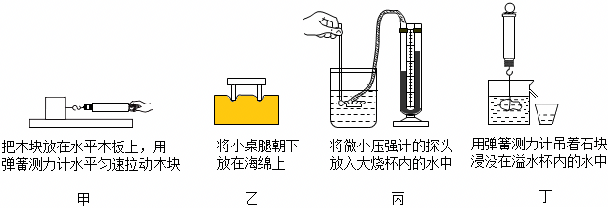
A．图甲所示的实验中，弹簧测力计的示数大于木块受到的滑动摩擦力的大小
B．图乙所示的实验中，在小桌面上放一个砝码后海绵的凹陷程度会增大，说明压力的作用效果与小桌的质量有关
C．图丙所示的实验中，用U形管两侧液面的高度差可以反映探头处水产生压强的大小
D．图丁所示的实验中，如果石块接触溢水杯底部，那么石块受到的浮力会变大
8．小永研究浮力大小与深度的关系。现将一立方体金属块，浸没在某种液体中，如图甲所示；将它缓缓从液体中竖直提出来的过程中，画出了测力计示数F随金属块下表面浸入深度h变化的图象，如图乙所示。根据该图象可以得出的正确结论是（ ）
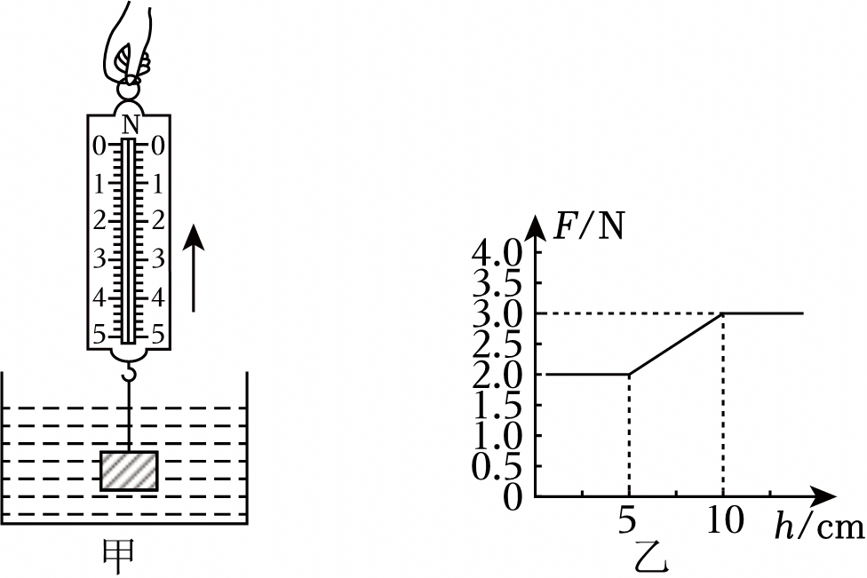
A．金属块的质量是30g
B．金属块所受最大浮力为2.0N
C．金属块的密度为3.0×10³kg/m³
D．液体的密度是0.8×10³kg/m³
9．体积相同的铝球、铁块和木块，没在液体中的情况如图所示，则比较它们受到的浮力（ ）
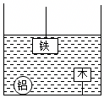
A．铝球受到的浮力最大
B．铝球受到的浮力最小
C．铁块受到的浮力最大
D．它们受到的浮力一样大
10．弹簧测力计下挂一正方体物块，将物块从盛有适量液体的烧杯上方离液面某一高度处缓缓下降，然后将其逐渐浸入液体中如图甲；图乙是弹簧测力计示数F与物块下降高度h变化关系的图像．则下列说法中不正确的是（ ）（g取10N/kg，不考虑液面高度的变化）
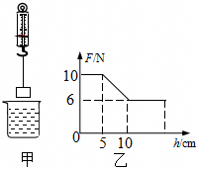
A．物块的质量是1kg
B．物块的体积是4×10^{﹣4}m³
C．物块的密度是8×10³kg/m³
D．物块刚浸没时下表面受到液体的压力是4N
11．对常见物理量进行合理估算是一种重要能力。下列估算最接近实际的是（ ）
A．一枚鸡蛋的质量约200g
B．苏州冬天最低气温约﹣50℃
C．体重50kg的人在水中的浮力约500N
D．人正常步行的速度约5m/s
12．将实心金属球A和B分别挂在弹簧测力计的挂钩上，当手提测力计使两球没入水中时，两个弹簧测力计示数相等。已知两球的密度ρ_{A}＞ρ_{B}，则下列判断正确的是（ ）
A．V_{A}＞V_{B}；m_{A}＞m_{B} B．V_{A}＜V_{B}；m_{A}＜m_{B}
C．V_{A}＜V_{B}；m_{A}＝m_{B} D．V_{A}＝V_{B}；m_{A}＞m_{B}
13．如图所示，木块置于容器底，在容器口下方设有固定的水平金属网（可以挡住木块，使木块无法通过）。现缓慢匀速向容器中注水，直至加满容器。从开始加水到加满容器的过程中，下列关于木块所受浮力与注水时间的关系图正确的是（ ）
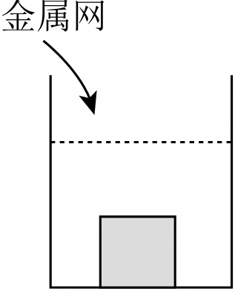
A．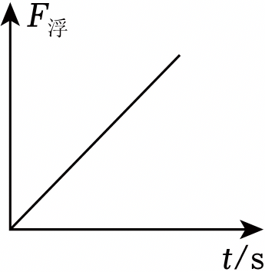 B．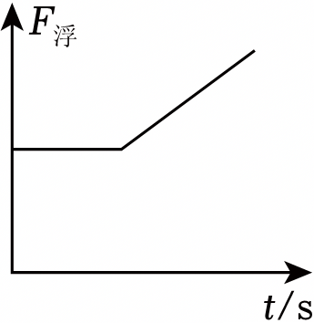
C．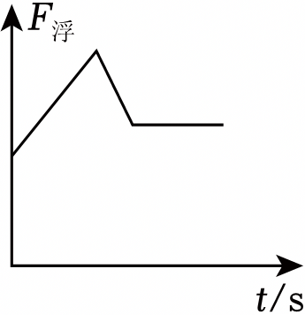 D．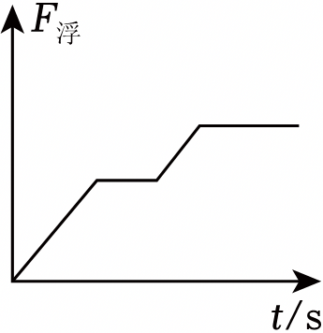
14．如图所示，弹簧上端与物块m相连接，下端固定在容器底部。当物块浸没在水中静止时与浸没在酒精中静止时，弹簧的弹力大小相等。物块的体积为100cm³，酒精的密度为0.8×10³kg/m³（不计弹簧质量及体积）其中正确的是（ ）
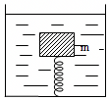
A．物块浸没在水中静止时弹簧对底部的拉力为0.2N
B．当弹簧脱离容器底部后静止时物块露出水面的体积为物块体积的
C．物块浸没在酒精中静止时弹簧对物块的支持力是0.1N
D．物块的质量为0.9kg
15．如图所示，放在水平桌面上的三个完全相同的容器内，装有适量的水，将A、B、C三个体积相同的正方体分别放入容器内，待正方体静止后，三个容器内水面高度相同。下列说法正确的是（ ）
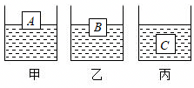
A．物体受到的浮力大小关系为F_{A}＞F_{B}＞F_{C}
B．三个物体的密度大小关系为ρ_{A}＞ρ_{B}＞ρ_{C}
C．容器底部受到水的压力大小关系为F_{甲}＞F_{乙}＞F_{丙}
D．容器对桌面的压强大小关系为p_{甲}＝p_{乙}＝p_{丙}
16．医生检查后说需要如图1所示冰袋冰敷，但冰袋太冷了就把它放进水里“加热”一下再用，看着冰袋飘在水上的模样，同学们想起初中学习浮沉时的情景，一时兴起，他们用手机百度了一个相关题目来重温那段美好时光，题目是这样说的：如图2所示，B、C是体积均为10cm³的实心铝块，当B浸没在水中时，木块A恰能在水平桌面上向左匀速运动，若用铝块D替换C，使A在桌面上向右匀速运动，则D的质量应为（ρ_{铝}＝2.7g/cm³，铝块B始终浸没在水中，水与B之间的摩擦以及滑轮处的摩擦均忽略不计）（ ）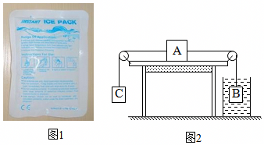
A．17g B．7g C．10g D．27g
17．检验人员在甲、乙、丙三支相同试管中分别盛放不同密度的硫酸铜溶液，在每支试管内滴入一滴体积相同的同一病毒感染者的血液，一段时间后出现了如图所示的情形，此时硫酸铜溶液深度相同。则下列说法正确的是（ ）
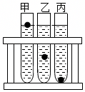
A．检验者的血液密度和甲试管中硫酸铜溶液的密度相等
B．三试管中血液的浮力大小关系是：F_{浮甲}＝F_{浮乙}＞F_{浮丙}
C．丙试管硫酸铜溶液对试管底部的压强最大
D．丙试管对试管架底座的压力最大
18．小昕自制的“温度计”中有密度随温度升高而变小的液体。如图甲，当该液体温度为19℃时，质量为4×10^{﹣3}kg小球b悬浮，b球上标记“19℃”；另外两个小球标记为“15℃”“23℃”。当小球悬浮时，它标记的温度与液体温度相等。甲、乙、丙图中的小球a、b、c均为静止，忽略小球体积变化，以下说法正确的是（ ）
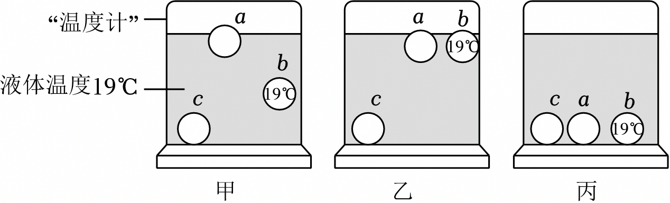
A．a标记应为“15℃”
B．乙中液体温度的范围可能是16℃～18℃
C．丙中液体温度可能是13℃
D．当液体温度从15℃升高到23℃的过程中，b静止时所受浮力先减小后不变
19．底面积为400cm²的圆柱形容器装有适量的水，圆柱形木块A的底面积是200cm²，漂浮在水面上，恰好有一半的体积露出水面，如图甲所示；当把物体B叠放到A上时，木块A恰好浸没到水面以下，此时水面比甲图升高了2cm，如图乙所示。下列判断正确的是（ ）（ρ_{水}＝1.0×10³kg/m³，g取10N/kg）
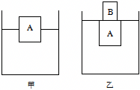
A．木块A的体积是800cm³
B．物体B受到的重力是8N
C．甲图中A受到的浮力是4N
D．乙图中A受到的浮力是12N
20．将装有适量水的小玻璃瓶瓶口向下，使其漂浮在大塑料瓶内的水面上，拧紧大塑料瓶的瓶盖，就做成了如图所示的“浮沉子”。增加手对大瓶侧面的压力，则（ ）
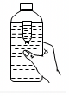
A．大塑料瓶内气压不变，小瓶不能实现悬浮
B．大塑料瓶内气压变小，小瓶内水量减少，小瓶能实现悬浮
C．大塑料瓶内气压变大，小瓶内水量减少，小瓶不能实现下潜
D．大塑料瓶内气压变大，小瓶内水量增加，小瓶能实现下潜
21．小敏将橙子放入水中，静止后如图甲，将该橙子剥去部分表皮后放入水中，静止后如图乙，剥去全部表皮后放入水中，静止后如图丙（不考虑实验过程中橙子吸水）。下列说法正确的是（ ）
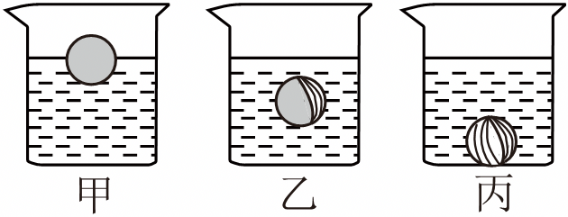
A．三种状态下橙子的密度关系：ρ_{甲}＝ρ_{乙}＝ρ_{丙}
B．甲图中，橙子所受浮力大于自身重力
C．乙图中橙子的V_{排}小于甲图中橙子的V_{排}
D．丙图中，橙子对容器底部压力为零
22．水平桌面上两个质量相同、底面积不同的容器中，装有质量相等的水。将两个橡胶吸盘吸合在一起放在其中一个容器中漂浮，如图甲所示；又将这两个橡胶吸盘分开后放入另一个容器中，吸盘沉底，如图乙所示。甲、乙两图容器中的水深度相同。下列说法不正确的是（ ）
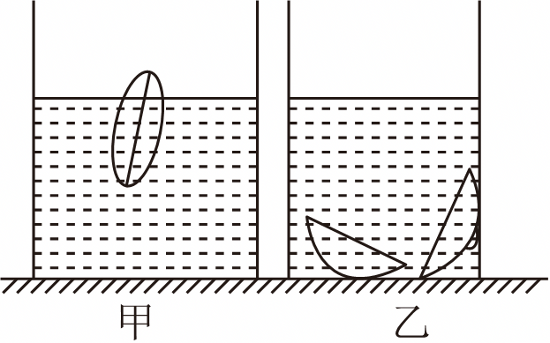
A．橡胶的密度大于水的密度
B．甲图容器底受到水的压强大于乙图容器底受到水的压强
C．甲图容器对桌面的压强小于乙图容器对桌面的压强
D．两吸盘在甲图容器中所受浮力大于在乙图容器中所受浮力
23．为了对中国天眼（FAST）薄薄的反射面板进行健康体检，研制出“微重力蜘蛛人系统”。设备最主要部分是一个直径超7m的氦气球，下面悬吊着“蜘蛛人”，如图所示，“蜘蛛人”可以在反射面任意地方悬停并执行巡检和维护作业。忽略空气阻力，下列有关说法正确的是（ ）
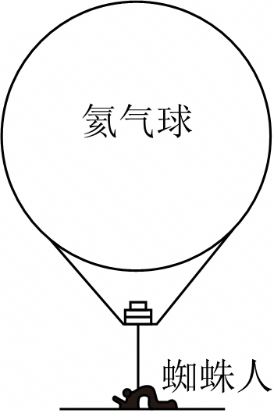
A．由于氦气球受到了很大的浮力，所以减小了人的重力
B．氦气球受到的浮力与氦气球的重力大小相等
C．水平匀速飞行时，悬挂“蜘蛛人”的绳子不会偏离竖直方向
D．人手轻碰面板后，会往前运动，这是由于物体的运动需要力来维持的
24．刘敏帮妈妈洗菜时发现，放在盆中的茄子浮在水面如图甲所示，而土豆沉在盆底如图乙所示，他用所学的物理知识对此现象作出一些分析，其中正确的是（ ）
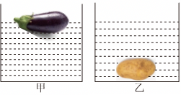
A．茄子受到的浮力等于它受到的重力
B．茄子的密度等于土豆的密度
C．放入土豆前后水对盆底的压强不变
D．土豆排开水的重力大于自身的重力
25．甲、乙两个完全相同的杯子盛有不同浓度的盐水，将同一个鸡蛋先后放入其中，当鸡蛋静止时，两个杯子中液面恰好相平，鸡蛋所处的位置如图所示，则（ ）
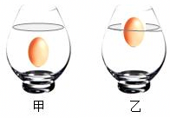
A．甲杯对桌面的压强较大
B．乙杯底部所受的液体压强较大
C．甲杯盐水的密度较大
D．鸡蛋在乙杯中受到的浮力较大
26．三个相同容器内分别盛满不同的液体，现将三个完全相同的小球轻轻放入容器中，小球静止后的状态如图所示，以下判断不正确的是（ ）
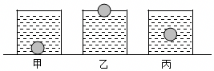
A．液体的密度关系是ρ_{甲}＜ρ_{丙}＜ρ_{乙}
B．液体对容器底部的压强关系是p_{乙}＞p_{甲}＞p_{丙}
C．容器对桌面的压强关系是p′_{乙}＞p′_{丙}＞p′_{甲}
D．小球受到的浮力大小关系是F_{乙}＝F_{丙}＞F_{甲}
27．如图，水平桌面上两个相同的容器，盛有密度不同的盐水将同一鸡蛋分别放入其中，鸡蛋静止时液面相平，下列说法正确的是（ ）
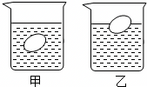
A．鸡蛋在甲、乙两杯中所受浮力F_{甲}＞F_{乙}
B．盐水的密度ρ_{甲}＞ρ_{乙}
C．盐水对容器底的压强P_{甲}＞P_{乙}
D．鸡蛋排开盐水的质量m_{甲}＝m_{乙}
28．甲、乙两种不同的液体盛放在同样的容器中，将完全相同的密度计分别浸入甲、乙液体中，静止后如图所示。现将密度计从液体中取出，若甲、乙两种液体的密度为ρ_{甲}、ρ_{乙}，液体对容器底部的压强变化量为Δp_{甲}、Δp_{乙}，则（ ）
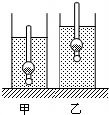
A．ρ_{甲}＞ρ_{乙}，Δp_{甲}＞Δp_{乙} B．ρ_{甲}＞ρ_{乙}，Δp_{甲}＝Δp_{乙}
C．ρ_{甲}＜ρ_{乙}，Δp_{甲}＞Δp_{乙} D．ρ_{甲}＜ρ_{乙}，Δp_{甲}＝Δp_{乙}
29．如图甲所示，质量相等、大小不同的两个小球a、b，它们静止在某液体中时所受浮力相等。图乙是小明画出的两球静止时的四种情形，其中合理的是（ ）
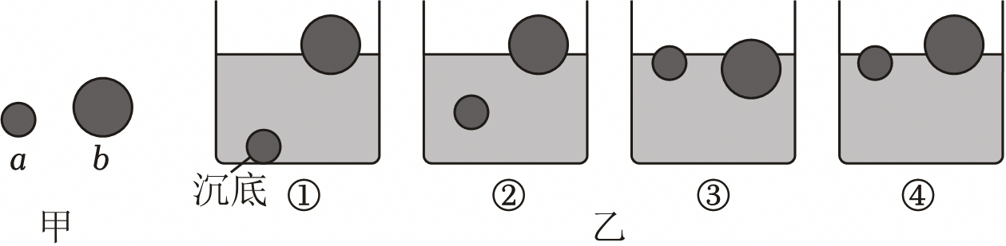
A．②④ B．②③ C．③④ D．①④
30．如图所示，“梦想”号是一艘具备海域11000m钻探能力的科考钻探船，满载时排水量为3.3×10⁷kg，可抵御16级台风海况。（江水的密度小于海水的密度，海水密度近似取1.1×10³kg/m³，g取10N/kg）下列有关说法正确的是（ ）
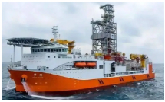
A．台风天气，钻探船可适当提高重心来抵御台风
B．“梦想”号满载时所受浮力为3.3×10⁷N
C．水面下11000m处海水的压强为1.21×10⁸Pa
D．若满载的“梦想”号从珠江驶入南海，其所受的浮力变大
31．水平桌面上两个底面积、质量相同的容器中，分别盛有甲、乙两种液体。将两个完全相同的小球分别放入两个容器中，静止时两球状态如图，两容器内液面相平。下列分析正确（ ）
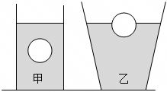
A．两小球所受浮力F_{甲}＜F_{乙}
B．两种液体对容器底部的压力F_{甲}'＝F_{乙}'
C．两种液体的密度ρ_{甲}＞ρ_{乙}
D．两容器对水平桌面压强p_{甲}＜p_{乙}
32．在底面积为S的圆柱形大烧杯内注入适量的水，让空的小烧杯漂浮在水面上，测出水的深度为h₀，如图所示；再将一金属球放入小烧杯中，此时小烧杯仍漂浮在水面上，测出水的深度为h₁；最后将该金属球取出放入水中（小烧杯仍漂浮在水面上），待金属球沉底后测出水的深度为h₂。已知水的密度为ρ_{水}，则下列说法不正确的是（ ）
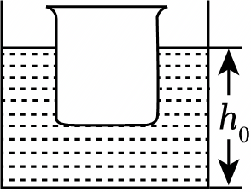
A．h₁＞h₂
B．金属球的密度为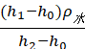
C．金属球沉底后，球对大烧杯底部的压力为ρ_{水}g（h₁﹣h₂）S
D．若金属球放入水中时，一些水恰好溅起进入小烧杯中（没有水溅到大烧杯外面），该操作失误使得金属球的密度测量偏大
33．用硬质塑料瓶、透明胶带、螺母、塑料管、容器和水等，制作如图所示的潜水艇模型（不计进排气管体积），然后将模型放入水中，使其上浮或下沉。下列说法正确的是（ ）
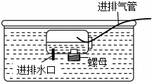
A．当模型漂浮于水面时，它受到的浮力小于重力
B．向瓶中充气时，瓶内气体压强变大，模型将下沉
C．从瓶中抽气时，模型会下沉，它受到的浮力将变小
D．让原本在较浅处悬浮的模型下潜至更深处悬浮，应使瓶内的水先增加后减少
二．填空题（共7小题）
34．把一上细下粗的圆台状实心铁块挂在弹簧测力计下方，从铁块的下表面刚要接触水面处开始（如图甲），将铁块缓慢下放到完全浸没（如图乙），该过程弹簧测力计的示数从F₁逐渐变化到F₂，则铁块在图乙中受到的浮力大小为 ；已知水的密度为ρ_{水}，铁的密度表达式ρ_{铁}＝ （用题中物理量字母表示），在图丙中，能大致反映该过程弹簧测力计示数F_{拉}与铁块下表面浸入水中深度h关系的是 （填字母）。
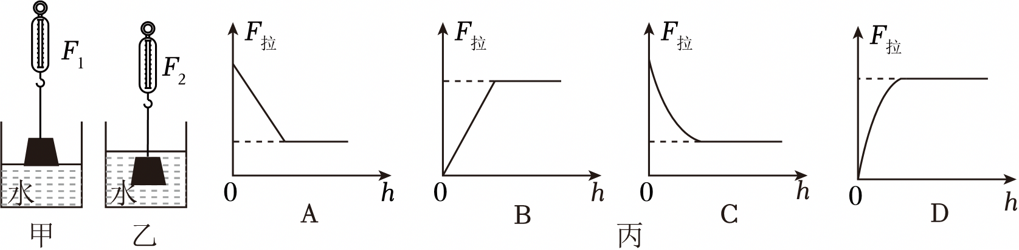
35．如图甲所示，用弹簧测力计吊一圆柱体金属块逐渐浸入水中，乙图是这个过程弹簧测力计的示数F随金属块下表面在水中的深度h的变化情况。由图可知，该金属块质量是 g，它所受最大浮力是 N；若将此金属块自由的竖直放在水平桌面上，它对桌面的压强是 Pa（g取10N/kg）。
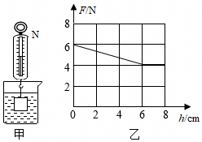
36．某同学帮实验室老师搞卫生，在清洗甲、乙两个体积相等的球时，发现它们在水中静止后处于如图所示的状态，这时甲球受到的浮力 乙球受到的浮力（填“大于”、“等于”或“小于”）。
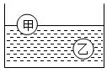
37．在“探究影响浮力大小的因素”实验中，小明的实验操作如图所示，分析图①、③、④可知，物体所受浮力与浸没液体中的深度 （选填“有关”或“无关”）。根据图中实验数据可以计算出：物体A浸没在水中时，受到的浮力是 N，物体A的密度是 kg/m³。盐水的密度是 kg/m³。（g取10N/kg，ρ_{水}＝1×10³kg/m³）
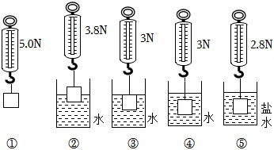
38．小丽和小红通过实验验证“阿基米德原理”，选用了以下的实验器材：弹簧测力计、小吊桶（忽略重力）、小石块、溢水杯、细线、小烧杯、铁架台、水，她们试验操作过程如图的a、b、c所示。
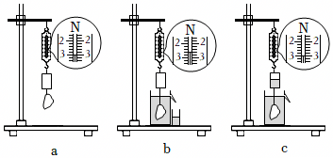
（1）在图a的操作中，在测力计的下方挂一个小吊桶，小吊桶的下面再挂石块弹簧测力计示数如图a所示。在b中，小丽先向空溢水杯中注水，直到溢水口 水（流出/不流出）时停止加水。
（2）将小石块浸没溢水杯中，溢出的水全部流入烧杯中，弹簧测力计的示数如图b所示，此时小石块受到的浮力为 N，根据图中所测得的实验数据还可算出小石块的密度为 g/cm³（结果保留1位小数）。
（3）把b图烧杯中的水全部倒入小吊桶中，此时弹簧测力计的示数如图c所示。小红把图c中的小吊桶和石块从弹簧测力计上拆下，把小石块放入装有水的小吊桶中（水不溢出），然后把小吊桶放入图c的溢水杯中，发现小吊桶处于漂浮状态，溢水杯中有水溢出，这个过程溢出的水重为 N。
39．实验室里常用悬重法测蜡块的密度，如图所示，量筒内原来水的体积为20mL，只浸没入石块时，量筒内水与石块的总体积为22mL，石块的密度ρ＝2.5×10³kg/m³，此时液体对量筒底部的压力增加量为 N；将蜡块及石块用细线悬挂后缓慢浸入水中后，意外发现此时蜡块与石块恰好悬浮，细线被拉直，量筒水面所示总体积为52mL，经分析思考，此时也能测出蜡块的密度为 kg/m³，蜡块受到细线的拉力为 N（细线的质量和体积忽略不计）。
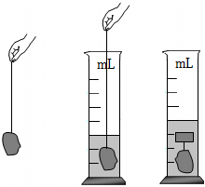
40．如图甲是小明用粗细均匀吸管制成的简易密度计。竖直漂浮在水中时，水面位于图中A处，图中AB间距离为10cm，则A处应标为 g/cm³，将该密度计漂浮在酒精中，所受的浮力 在水中所受的浮力（大于/小于/等于）；小华用另一根长度相同且较细的吸管制作了等质量的密度计，如图乙，直接将小明的刻度线和相应密度值标在自己制作的密度计上，若用小华的密度计来测量液体密度，测量值比真实值偏 。
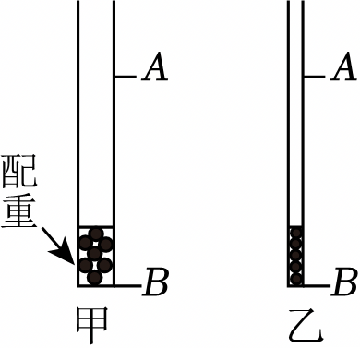

错题过关
三．实验探究题（共4小题）
41．小明利用一个小圆柱形塑料桶、一把刻度尺和几枚硬币，借助水来测量某些物体的密度。（g取10N/kg，ρ_{水}＝1×10³kg/m³）
（1）测酱油的密度。步骤：
①将几枚硬币放入小圆柱形塑料桶内，目的是使塑料桶和硬币整体的重心 。用刻度尺测出桶的高度为L＝ cm（如图甲）；
②将桶口向上放入水中使其竖直漂浮，测出桶口露出水面的高度为h₁＝8.50cm（如图乙）；
③将桶捞出擦干并放入酱油中使其竖直漂浮，测出桶口露出酱油面的高度为h₂＝10.00cm（如图丙）；则酱油的密度为 kg/m³。
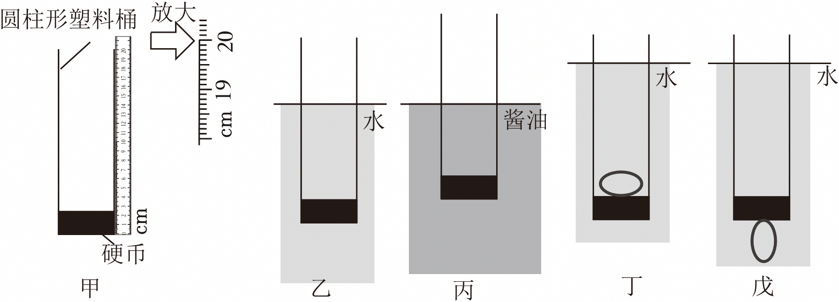
（2）测项链的密度。在（1）的基础上，又进行了如下操作：
④将项链放入桶中，将桶口向上放入水中使其竖直漂浮，测出桶口露出水面的高度为h₃＝4.00cm（如图丁）；
⑤将项链取出粘在桶底（粘胶的体积和质量忽略不计），将桶和项链一起放入水中使其竖直漂浮，测出桶口露出水面的高度为h₄＝4.25cm（如图戊）；则项链的密度为 kg/m³。
42．小明同学进行了如下实验。
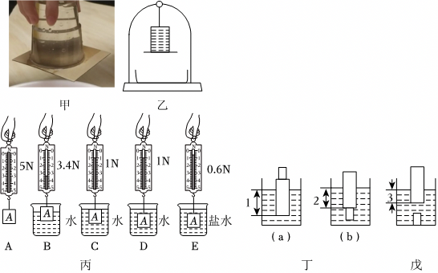
（1）如图甲所示，用塑料杯、水和硬纸片进行了“覆杯实验”。
①甲实验现象可以证明 的存在。
②小明猜想实验中也有可能只是水粘住了纸片，为了证明此判断是否正确，只需在如图甲的 （选填“杯底”或“纸片”）上用针扎一小孔，观察纸片是否掉落即可；小刘同学利用如图乙所示的实验来判断上述猜想是否正确，只要对密封钟罩内进行 （选填“打气”或“抽气”），观察纸片是否掉落即可；
（2）在探究“浮力的大小与什么因素有关”的实验中，小明提出了如下猜想：
猜想一：浮力的大小跟物体排开液体的体积有关；
猜想二：浮力的大小跟液体的密度有关。
小明利用如图丙所示的实验步骤进行探究：
①步骤B和C可以探究浮力的大小与 的关系；步骤 可以探究浮力的大小与液体密度的关系。
②小刚发现步骤B和C中，物体未完全浸没时，浮力随深度变化而变化。为此小刚设计了实验：小刚将一个质地均匀的长方形木块与一个合金块粘在一起组成组合体，他将组合体按图丁中（a）（b）所示方式，先后放入同一杯水中，组合体均漂浮在水面上，若观察到 现象，则说明浮力大小与深度无关。
③如图戊所示，实验时合金块从木块上脱落。已知图丁（a）中物体静止时木块浸入水中的深度为h₁＝10cm，图戊中物体静止时木块浸入水中深度为h₃＝4cm，已知合金块的密度为2.5×10³kg/m³，则图丁（b）中物体静止时木块浸入水中的深度h₂＝ cm。
43．在“探究影响浮力大小因素”的实验中，小开同学准备了以下实验器材：电子秤、足够高的柱形薄壁容器（质量为100g）、金属块（质量为400g）、轻质细杆、水、盐水。实验步骤如图所示，其中A、B、C、D容器中是水，E容器中是盐水。
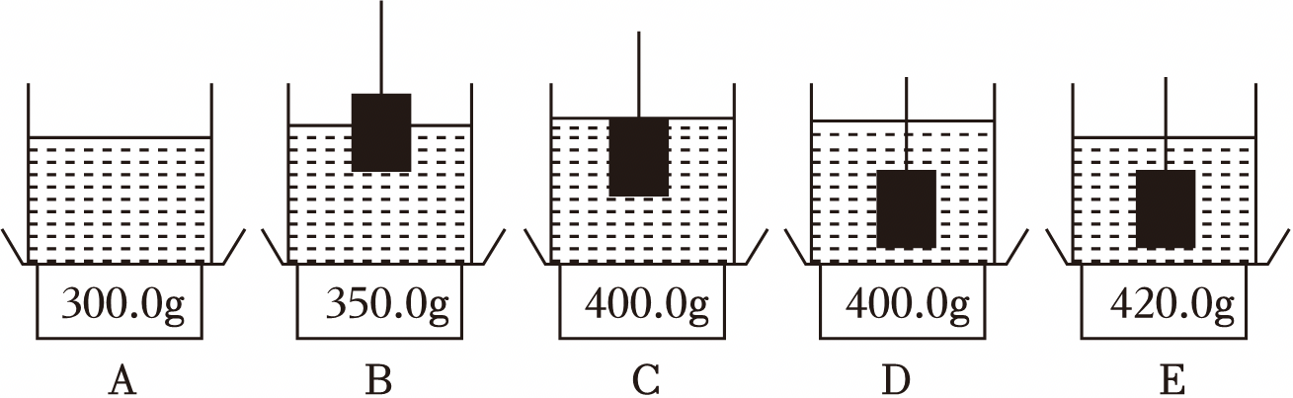
（1）在C步骤中合金块浸没在水中受到的浮力为 N；
（2）分析图A、B、C、D可知，浮力的大小与 有关，与 无关；
（3）小开在E中倒入等质量的盐水，可知浮力的大小还与 有关；
（4）C、D两图中金属块上表面与下表面的压力差分别为ΔF₁、ΔF₂，则ΔF₁ ΔF₂（选填“大于”“等于”或“小于”）；
（5）分析实验数据可知盐水的密度为 kg/m³，若E步骤中物体未完全浸没就开始读数，则测得的盐水密度会 （选填“偏大”“偏小”或“不变”）；
（6）小开发现只需把E中的液体换成其他等质量的未知液体，就可以利用A、D、E三个步骤测出未知液体的密度，若该仪器所能测量的最大未知液体密度为2g/cm³，则电子秤能测量的最大质量至少为 g。
44．在探究“影响浮力大小的因素”这一问题时，小明把一个饮料罐慢慢按入水中，感觉用力越来越大，由此猜想浮力大小可能与物体浸入液体中的深度有关，于是他和学习小组的同学一起设计了如图所示的实验步骤：
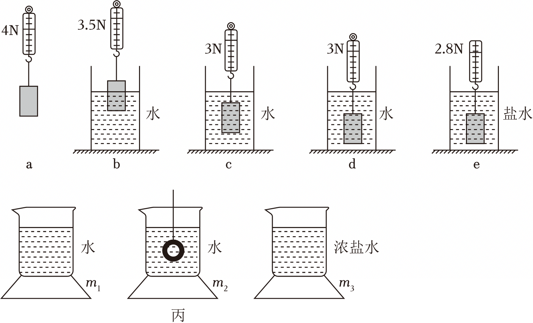
（1）物体在b步骤中所受浮力大小为 N；
（2）分析a、c、d三次实验，可知浮力大小与物体浸没在液体中的深度 （选填“有关”或“无关”）；分析a、c、e三次实验，可知在物体排开液体的体积一定时，液体密度越大，物体受到的浮力越 ；
（3）同组的小华想探究“物体受到的浮力与其形状是否有关”，她找来薄铁片，烧杯和水进行实验，实验步骤如下：
步骤一：将铁片放入盛水的烧杯中，铁片下沉至杯底；
步骤二：将铁片弯成“碗状”再放入水中，它漂浮在水面上。
①通过分析可知，第一次铁片受到的浮力 第二次铁片受到的浮力（选填“大于”“等于”或“小于”）；
②小华得出：物体受到的浮力与其形状有关，小华得出错误结论的原因是：她只关注了铁片形状的改变，忽视了 对浮力大小的影响；
（4）小明学习浮力知识后想利用电子秤、苹果、铁丝和两个相同的烧杯测出浓盐水的密度，如图丙所示，请将以下实验步骤补充完整：
①在烧杯中倒入适量的水，用调好的电子秤测出烧杯和水的总质量为m₁；
②用铁丝压苹果使其浸没在水中（水未溢出），不接触烧杯底和侧壁，记录电子秤示数为m₂；
③往另一烧杯倒入适量的浓盐水，用电子秤测出烧杯和浓盐水的总质量为m₃；
④用铁丝压苹果使其 在浓盐水中（浓盐水未溢出），不接触烧杯底和侧壁，记录电子秤的示数为m₄；
⑤盐水密度的表达式为ρ_{浓盐水}＝ （已知水的密度为ρ_{水}）。
四．解答题（共1小题）
45．2022年5月4日，中国海军“辽宁号”航母编队在西太平洋海域进行远海实战训练。
航母上配备大量先进装备，其中舰载机是航母战斗力的核心，舰载机可以在航母上起落，执行各种军事任务。（海水的密度ρ_{海水}＝1.1×10³kg/m³，g取10N/kg）
（1）航母从密度小的近海驶入密度大的深海（船总重不变），其排开海水的质量将 （选填“变大”“变小”或“不变”）。
（2）若航母满载时排水量达6.75×10⁴t，则此时受到的浮力是多少？
（3）如图所示，一架质量为22t的舰载机起飞后，航母排开海水的体积变化了多少？
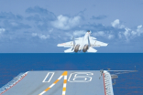
五．计算题（共3小题）
46．如图所示是某型号的水陆两用坦克，它的车体比普通坦克要大，既能在陆地行驶，也能在水中浮动。该水陆两用坦克的总质量是22t，履带的触地总面积是4m²，发动机额定功率是420kW，水上最大速度14km/h，陆地最大速度54km/h请根据以上信息求解该坦克：（g＝10N/kg）
（1）在陆地上以最大速度匀速行驶时，10分钟行驶的距离是多少？
（2）在水上航行时，所受浮力是多少？
（3）停在水平地面上时，对地面的压强多大？
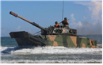
47．将边长为10cm、质量为0.9kg的正方体物块放在水平地面上，g＝10N/kg，求：
（1）物块的密度；
（2）物块对水平地面的压强；
（3）将物块轻轻放入盛满水的烧杯中，静止时物块受到的浮力。
48．如图，用细线将正方体A和物体B相连放入水中，两物体静止后恰好悬浮，此时A的上表面到水面的高度差为0.12m。已知A的体积为1×10^{﹣3}m³，所受重力为8N，B的体积为0.5×10^{﹣3}m³，容器的底面积为2×10^{﹣2}m²，水的密度ρ＝1×10³kg/m³，g取10N/kg，求：
（1）A上表面所受水的压强。
（2）B所受重力大小。
（3）剪断细线后，液体对容器底部的压强变化了多少。
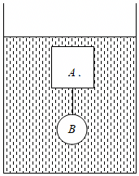

做错原因分析

考点一 压强
一、压力
概念 | 释义
压力 | 物体间由于发生挤压而垂直作用在受力面上的力
压力产生的条件 | 两个物体必须接触，而且有挤压的作用
压力的方向 | 垂直于受力物体表面并指向被压物体
作用点 | 被压物体的受力面上，作用点等效作用在接触面中心
压力的性质 | 压力是相互接触的物体彼此挤压对方使物体表面发生弹性形变而产生的力，属于弹力
压力与重力 | 只有物体处于水平面且在竖直方向只受重力和支持力时，物体对水平面压力的大小、方向才跟重力的大小、方向相同，但压力不是重力
二、压强
概念 | 释义
压强 | 物体所受压力与受力面积之比（比值定义法）
物理意义 | 表示压力作用效果的物理量
公式 | 。F-压力，单位为N；S-受力面积，单位m²；p-压强（单位Pa）
单位 | 帕斯卡，简称帕，用符号Pa表示
变形公式 | 根据公式及其变形公式F=pS、可以进行压强、压力和受力面积的计算
公式的应用 | 为压强的定义式，运用于所有状态下的压强的计算
公式的应用 | 根据公式及其变形公式F=pS、可以进行压强、压力和受力面积的计算
公式的应用 | 公式中的“S”为受力面积，是指两个物体实际的接触面积。常见面积单位换算关系为：1m²=10⁴cm²=10⁶mm²
公式的应用 | 公式中的“F”为压力，不是重力，但受力面积为水平面且物体在竖直方向只受重力和支持力时，压力大小等于重力大小

▲拓展培优
柱状物体固体压强的计算（公式p=ρgh的使用条件）
（1）质地均匀、形状规则的实心柱体（圆柱体或棱柱体）；
（2）物体放在水平桌面上，受力面积与其底面积相等；
（3）物体对水平面的压力等于物体的重力大小。

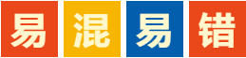压力与压强的区别与联系
1.概念不同：压力是由于发生挤压而垂直作用在物体表面上的力；压强是物体所受压力与受力面积之比，即物体单位面积上所受的压力大小；
2.意义不同：压力是压强产生的必要条件，压强表示压力的作用效果。
作用力和反作用力是同时产生的，并没有先后之分。在初中物理中，为了表述准确、规范，一般说相互作用力，而不说作用力和反作用力。
三、怎样增大或减小压强
1.增大压强
（1）受力面积一定时，增大压强：①给压路机装上质量很大的碾子；②利用重锤钉钉子；③刹车时用力握住车闸。
（2）压力一定时，减小受力面积：①刀斧、切屑工具的刀片都会磨的很薄；②图钉（如图甲）、针、锯齿的尖端加工得很尖。
（3）增大压力同时减小受力面积：砍柴时，斧头磨得很锋利，同时加大力量。
2.减小压强
（1）受力面积一定时，减小压力：现代建筑中广泛使用空心砖。
（2）压力一定时，增大受力面积：①高楼大厦的地基很宽；②载重汽车有很宽大的轮子；③铁轨下铺设枕木（如图乙所示）；④滑雪时穿上滑雪板。
（3）减小压力的同时增大受力面积：学生背书包上学时尽量少装物品，并选用背带较宽的书包（如图丙）。
▲拓展培优
从压强的角度认识超载的危害
货车超载后不仅会因为惯性增大不易刹车，引发交通事故，还会使货车对路面的压强过大，超出路面能够承受的极限，损坏路面。

考点二 液体压强
一、液体压强
液体压强的产生 | 液体受到重力作用，液体具有流动性
探究液体内部压强的特点 | （1）U型管压强计：当将压强计的探头放入液体内部时，探头上的橡皮膜受到液体压强的作用会发生形变，使U性管两侧液面产生高度差。两侧液面的高度差越大，表明探头处橡皮膜受到的压强越大
物理方法 | 控制变量法：（1）控制探头的深度、液体的密度相同，改变压强计探头的方向；（2）控制液体的密度、探头的方向相同，改变探头的深度；（3）控制探头在液体中的深度、方向相同，改变液体的密度
物理方法 | 转换法：研究内部压强的规律时，通过压强计中U型管两侧液面的高度差来反映液体压强的大小
液体内部压强的特点 | 液体内部向各个方向都有压强，在同种液体的同一深度，向各个方向的压强都相等
液体内部压强的特点 | 同种液体内部的压强随深度的增大而增大
液体内部压强的特点 | 液体内部压强的大小还跟液体密度有关，在深度相同时，液体的密度越大，压强越大
二、液体压强的大小
1.液体压强的大小
公式 | p=ρgh
物理量与单位 | （1）压强：用p表示，单位帕斯卡（Pa）；  （2）液体的密度：用ρ表示，单位千克每立方米（kg/m³）；  （3）重力常数：用g表示，单位牛顿每千克（N/kg）；  （4）液体的深度：用h表示，单位米（m）
对液体压强的理解 | （1）由公式p=ρgh可知，在g值不变的情况下，液体压强只与密度和深度有关，与质量、体积无关
对液体压强的理解 | （2）液体深度是指液体中被研究的点到液体自由液面的竖直距离
对液体压强的理解 | （3）公式p=ρgh适用于静止、均一的液体，不适用于流动的液体
对液体压强的理解 | （4）均质、实心、竖直的柱状固体（如长方体、正方体、圆柱体、棱柱体等）对水平面的压强p=ρ_{固}gh是求固体压强的已知特殊情况，而液体压强公式p=ρgh适用于计算任何静止、均一的液体产生的压强
2.液体对容器底的压力与液体自身重力的关系

容器的形状是多种多样的，但可以归纳为如图所示三种基本类型。在求液体对容器底部的压力或压强时，我们可以根据需要，灵活运用相应公式进行计算。
容器类型 | 容器底部受到液体压力的定性分析 | 容器底部受到液体压力的等量分析
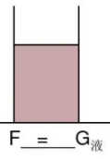 | 由于液体所受重力的方向是竖直向下的，可以认为柱状容器中液体重力全部作用在容器底部，所以F_{压}=G_{液} | 液体对容器底部的压力：F_{压}=pS=ρghS=ρgV_{柱}，即F_{压}=G_{液}（V_{柱}指液柱的体积）
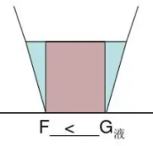 | 在口大底小的敞口容器中，柱状线外部一部分液体的重力作用在斜面的侧壁上，液体对容器底的压力只等于以其底面积大小形成的柱状的重力，所以F_{压}<G_{液} | 液体对容器底的压力：F_{压}=pS=ρghS=ρgV_{柱}=G_{柱}，F_{压}=G_{柱}<G_{液}，即F_{压}<G_{液}，（V_{柱}、G_{柱}指以容器底面积大小形成的液柱的体积和重力）
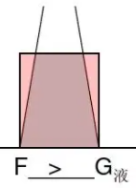 | 口小底大的缩口容器中，侧壁会受到液体垂直侧面斜向上的压力，因为物体间力的作用是相互的，所以侧壁不但不起支持液体的作用，反而给液体施加了一个斜向下的压力，于是容器底部不但要承受液体的重力，而且还要承受侧壁对液体施加的向下的压力，所以F_{压}>G_{液} | 液体对容器底的压力：F_{压}=pS=ρghS=ρgV_{柱}=G_{柱}，F_{压}=G_{柱}>G_{液}，即F_{压}>G_{液}，（V_{柱}、G_{柱}指以容器底面积大小形成的液柱的体积和重力）

考点三 大气压强
一、大气压强
大气压强的产生 | 气体受到重力作用，气体具有流动性
大气压强的特点 | 大气向各个方向都有压强
大气压强的特点 | 在同一高度向各个方向的压强相等
大气压强的特点 | 我们没有感受到大气压，这是因为人身体内外空气相通，身体各部位内外所受的压力相同，内外平衡
大气压强的特点 | 大气压与海拔高度：（1）海拔越高，气压越小，在海波3000m内，每升高10m，大气压越减小100Pa；（2）海平面附近的大气压越等于标准大气压
大气压强的特点 | 大气压与气象：（1）晴天的大气压比阴雨天的高；（2）冬天的大气压比夏天的高
二、大气压的测量
1.托里拆利实验
测量方法 | 将一个约1m长、一端封闭的玻璃管里灌满水银，用手指将管口堵住（如图甲所示），然后倒插在水银槽中（如图乙所示）。放开手指，管内水银面下降到一定高度时不再下降，这时管内外水银面高度差约为760mm，水银处于静止状态（如图丙所示）。
实验过程 | 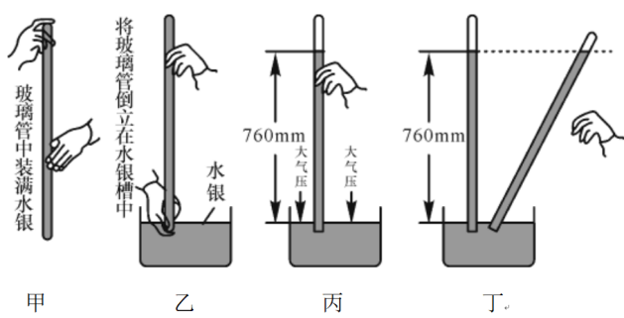  丁图，玻璃管倾斜，水银柱长度变长，但竖直高度差不变
实验分析 | 玻璃管上端为真空，没有大大气压，管外水银面的上方是空气，玻璃管内的水银面之所以能够高于水银槽内的水银面，是因为大气压支撑管内这段水银柱使它不会落下
实验结论 | 大气压的数值等于它支撑的这段水银柱产生的压强，即p_{大气=}p_{水银}=ρ_{水银}gh
交流讨论 | 我们通常把760mm高的水银柱产生的压强叫做标准大气压，用字母p₀表示；  p₀=ρ_{水银}gh=13.6×10³kg/m³×9.8N/kg×0.76m=1.013×10⁵Pa；  这个实验最早是由意大利科学家托里拆利完成的，所以该实验被称为托里拆利实验
2.对托里拆利实验的认识
（1）玻璃管中要充满水银，不能混有气泡。若玻璃管内混入少量空气，由于这部分空气也有压强，管内水银面的高度差会变小，使测得的大气压强值会偏小。
（2）水银柱的高度是指管内外水银面的竖直高度差，不是指管内水银柱的长度，所以实验过程中，只要测量正确（测量高度差），玻璃管是否倾斜不影响实验结果。
（3）做托里拆利实验时，不易选用粗管，原因是：①耗用水银多；②不容易堵住玻璃管口，易漏气。
（4）管内水银柱的高度与大气压的大小有关，而与管的粗细、长度、形状等无关。
（5）玻璃管管口在水银槽内的深度不影响实验结果，稍微向上提或向下按玻璃管，只能改变管内水银柱上方真空部分的体积，而水银柱的高度不变。
（6）若在管的顶端开一小孔，则玻璃管和水银槽构成连通器，管中液面会下降，最终管内外液面相平。
三、大气压的应用
1.活塞式抽水机的工作原理
活塞式抽水机是利用大气压工作的，通过活塞在圆筒中往复运动不断地将水抽取上来。
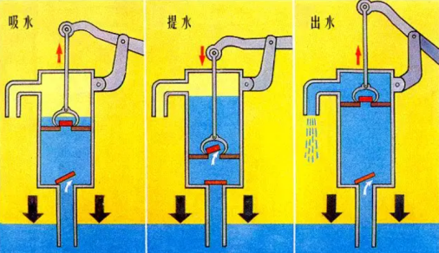
2.生活中的“吸力”
日常生活中的吸盘挂物中的“吸”、钢笔吸墨水中的“吸”、吸管吸饮料的中的“吸”，都不是“吸力”的作用，“吸力”是不存在的，实际上是大气压强的作用。

考点四 流体压强与流速关系
一、流体压强与流速关系
1.流体：物理学中把具有流动性的液体和气体统称为流体。
2.流体压强与流速的关系：在气体和液体中，流速越大的位置压强越小，流速越小的位置压强越大。
（1）在硬币上方沿水平方向吹气，硬币会向上跳起，并随着气流向前运动，飞跃障碍物
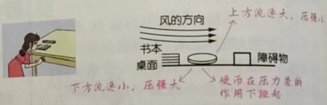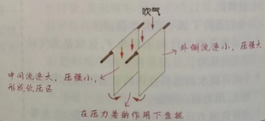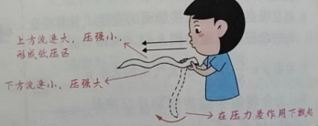
（2）在两张纸之间向下吹气，观察到两张纸向中间靠拢
（3）纸条一端贴近下嘴唇，用力向前方吹气，观察到纸条飘起
（4）在水平放置的两根筷子之间放上两个乒乓球，通过塑料管像两球中间吹气，观察到乒乓球向中间靠拢
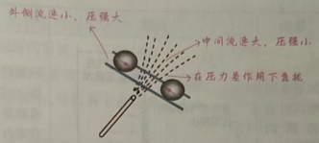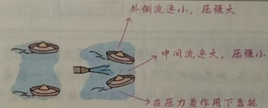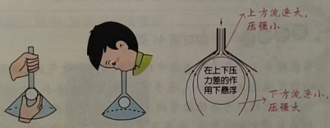
（5）将两只小纸船放入水盆中，用针管向两船之间冲水，观察到两只小船向中间靠拢
（6）在倒置的漏斗里放一个乒乓球，并用手指托住，然后从漏管用力向下吹气，将手指移开，发现乒乓球掉不下来
（7）“香蕉球”：足球在飞行时快速旋转，旋转带动球面附近的空气一起流动，在旋转气流方向和迎面气流方向相同的一侧，形成相对低压区，另一侧形成相对高压区，足球在两侧压力差的作用下发生偏转，沿弧线前进。
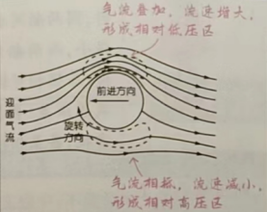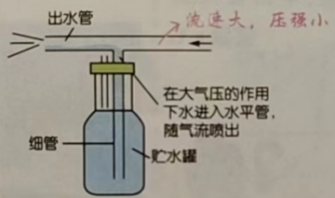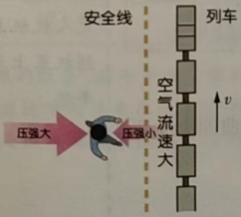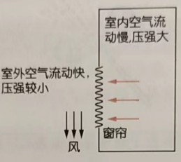
（8）“气流喷壶”：水平管中的空气流速大，导致竖直细管最上端管口处压强减小，水在大气压的作用下上升并进入水平出水管，随气流喷出。
（9）“站台安全线”：列车进站时，带动附近的空气流速加快，在列车周围形成低压区，如果人离列车太近，就会被外侧较大的气压“推向”列车。
（10）“风沿墙面吹过时窗帘飘向窗外”：风刮过时，室外空气流速加快，压强减小，而室内空气流速很慢，压强较大，窗帘在室内、外压力差的作用下被“推向”窗外。
二、飞机的升力
1.飞机机翼的形状：如图所示，可以看到机翼截面的大致形状，其上表面呈弯曲的流线型，下表面则比较平。
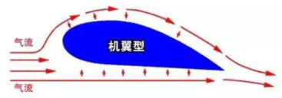
2.升力产生的原因：飞机前进时，机翼与周围的空气发生相对运动，相当于气流迎面流过机翼。气流被机翼分成上、下两部分，由于机翼横截面的形状上、下不对称，在相同时间内，机翼上方气流通过的路程较长，因而速度较大，对机翼上表面的压强较小；下方气流通过的路程较短，速度较小，对机翼下表面的压强较大。
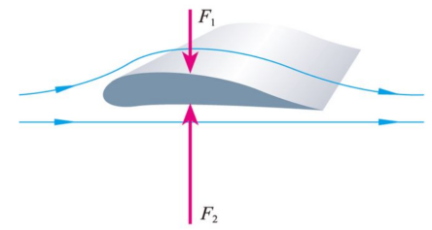
机翼上表面受到的压强对机翼产生的压力F₁，机翼下表面受到的压强对机翼产生的压力F₂，因为机翼上、下表面存在压强差，这样就产生了向上的压力差，即飞机的升力（F=F₂-F₁）。

考点五 浮力
一、浮力
概念 | 释义
浮力定义 | 浸在液体（或气体）中的物体受到竖直向上的力，这个力叫做浮力
产生原因 | 浮力是因液体（或气体）对物体上、下表面压力不同产生的
浮力的方向 | 竖直向上
施力物体 | 液体（或气体）
受力物体 | 浸在液体（或气体）中的物体
二、浮力的测量-称重法
1.称重法测浮力的原理
将物体浸在液体中静止时，对物体进行受力分析，如图，弹簧测力计拉力为F´，物体重力为G_{物}，则F_{浮}=G_{物}-F´。因此，只要测出物体的重力G_{物}和物体浸在液体中时弹簧测力计的示数F´，即可由F_{浮}=G_{物}-F´求出物体在液体中时所受浮力的大小。
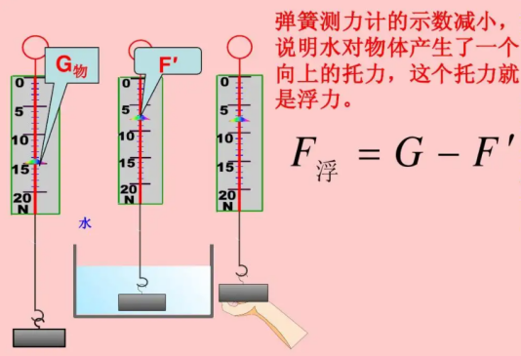
2.称重法测浮力的步骤
①用弹簧测力计测出物体的重力G_{物}；
②将挂在弹簧测力计下的物体浸在液体中，读出弹簧测力计的示数F´；
③物体在液体中所受浮力F_{浮}=G_{物}-F´。
注意：步骤①②若颠倒，会因物体沾带液体而产生误差。

不是所有浸在液体中的物体都受到浮力作用
若浸在液体中的柱状物体下表面和容器底部紧密接触（接触面间没有液体浸润），则液体对物体向上的压力F_{向上}为零，物体将不受浮力作用。如图所示，和容器底紧密接触的物块D、浸入河底的桥墩，都不受浮力作用。
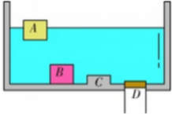
二、浮力大小跟哪些因素有关
1.实验探究：浮力大小跟哪些因素有关
提出问题 | 浮力的大小跟哪些因素有关？
猜想与假设 | （1）游泳池里越往深水区走，所受的浮力越大，由此猜想：浮力的大小可能与物体浸在液体中的体积或浸没深度有关；  （2）鸡蛋在纯水中会下沉，但在浓盐水中却能漂浮，由此猜想：浮力大小可能与液体的密度有关；  （3）木头在水中漂浮，但铁块在水中下沉，由此猜想：浮力的大小可能与浸没在液体中的物体密度有关
进行实验
  实验目的 | 变量控制 | 图示 | 现象及分析 | 探究结论
  探究浮力的大小与物体浸没深度的关系 | 同一物体浸在同一液体中，物体浸没的深度不同 | 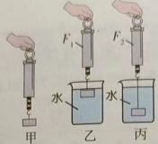 | 乙、丙两种情况下弹簧测力计的示数相同，即浮力相同 | 浮力的大小与物体浸没在液体中的深度无关
  探究浮力的大小与物体浸入液体的体积的关系 | 液体的密度相同，同一物体浸入液体的体积不同 | 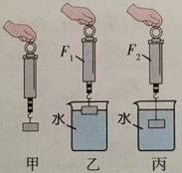 | 乙、丙两种情况下弹簧测力计示数不同，即浮力不同，F₁>F₂ | 物体受到的浮力与物体浸入液体的体积有关
  探究浮力的大小与液体密度的关系 | 同一物体浸在液体中的体积相同，液体密度不同 | 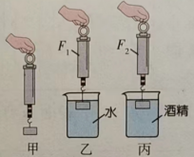 | 乙、丙两种情况下弹簧测力计的示数不同，即浮力不同，F₂>F₁ | 物体受到的浮力于液体的密度有关
  探究浮力的大小与物体密度的关系 | 两个体积相同、质量不同的物体，浸入在同一液体中 | 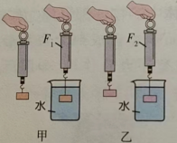 | 甲、乙两种情况下弹簧测力计的示数差相同，即浮力相同 | 物体所受的浮力与物体的密度无关
探究归纳 | 浮力的大小只跟液体的密度和物体浸入液体的体积有关（与物体的形状、材料、浸没的深度、液体的多少无关）。在液体密度相同时，浸入液体的体积越大，物体受到的浮力越大；在浸入液体的体积相同时，液体的密度越大，物体受到的浮力越大。
2.实验中注意的问题
（1）在探究过程中，应注意沿竖直方向拉弹簧测力计，并且物体不能与容器底部或侧壁相接触；
（2）应等弹簧测力计示数稳定后再读数；
（3）实验时烧杯内的液体体积要适中，应以能浸没物体又不溢出为准；
（4）探究过程中，把物体浸入液体时要缓慢，以免溅出液体。

考点六 阿基米德原理
一、液体压强
1.实验探究：浮力的大小跟排开液体所受重力的关系
提出问题 | 物体所受的浮力的大小与物体排开液体所受重力存在怎样的定量关系？
猜想与假设 | 浮力的大小可能等于物体排开的液体所受的重力
制定计划与设计实验 | （1）使用弹簧测力计利用称重法得出石块所受的浮力；  （2）收集实验中石块排开的水，测出被排开的水所受的重力，比较浮力和杯排开的水的重力的大小；  （3）换用不同质量的小石块，重复上面的实验，寻找规律
实验器材 | 弹簧测力计、小石块、细线、溢水杯、小桶、水等
进行实验 | 第一步：测出小石块的重力；  第二步：测出空桶的重力；  第三步：将溢水杯装满水（液面与溢水口平齐），把小石块缓慢（不要晃动，以免排开水量偏多）放入杯中，读出此时弹簧测力计的示数，并用小桶收集溢出的水；  第四步：测出小桶和排开水的总重力，比较浮力和排开水的重力的关系；  第五步：换用不同质量的小石块，重复上述步骤（多次实验，使结论更具普遍性），记录实验数据。  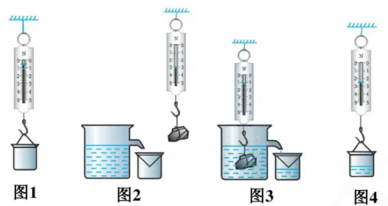
记录数据
  次数 | ①小石块的重力/N | ②空桶的重力/N | ③弹簧测力计的示数/N | ④桶和水总重/N | 浮力/N | 排开水的重力/N
  1 | 2.0 | 1.0 | 1.0 | 2.0 | 1.0 | 1.0
  2 | 2.8 | 1.0 | 1.4 | 2.4 | 1.4 | 1.4
  3 | 3.6 | 1.0 | 1.8 | 2.8 | 1.8 | 1.8
实验结论 | 浸在液体中的物体，受到的浮力大小与它排开的液体所受的重力大小相等。
二、阿基米德原理
1.内容：浸在液体中的物体受到向上的浮力，浮力的大小等于它排开的液体所受到的重力。
2.公式：F_{浮}=G_{排}=m_{排}g=ρ_{液}gV_{排}。
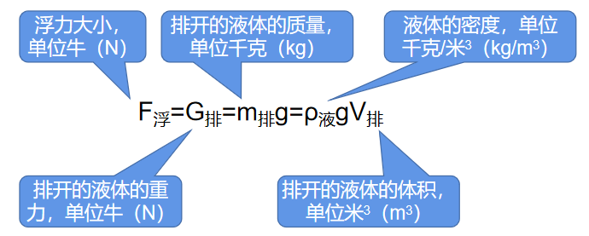
注意：阿基米德原理也适用于气体，此时F_{浮}=ρ_{气}gV_{排}。
浸没和浸入的区别
“浸在液体中的物体”包含两种状态：①物体全部浸入液体中，即物体浸没在液体中，此时V_{排}=V_{物}；②物体的一部分浸入液体中，另一部分露在液面上，此时V_{排}<V_{物}。
3.计算浮力大小的四种方法
称重法 | 压力差法 | 公式法 | 平衡法
浮力等于物体的重力G减去物体浸在液体中时弹簧测力计的拉力F，即F_{浮}=G-F | 浮力等于物体上、下表面受到的液体的压力差，即F_{浮}=F_{向上}-F_{向下} | 根据阿基米德原理F_{浮}=G_{排}=m_{排}g=ρ_{液}gV_{排}计算 | 物体漂浮或悬浮时，由二力平衡条件得浮力等于重力，即F_{浮}=G
4.利用阿基米德原理测量物体的密度
称重法测浮力的公式F_{浮}=G-F。由阿基米德原理F_{浮}=G_{排}=m_{排}g=ρ_{液}gV_{排}可知，。若物体浸没在水中，则，此时。

考点七 物体沉浮的条件
一、物体沉浮的条件
1.液体中常见的三种浮沉现象

（1）物体上浮，最终漂浮在液面上；

（2）物体悬浮，可以静止在液体中的任何位置；

（3）物体下沉，最终沉入底部。
2.物体的沉浮条件

（1）物体在液体中的浮与沉取决于浮力与重力的大小关系
状态 | 物体浸没在液体中 |  |  | 物体部分浸在液体中
状态 | 上浮 | 悬浮 | 下沉 | 漂浮
条件 | F_{浮}>G | F_{浮}=G | F_{浮}<G | F_{浮}=G
示意图 | 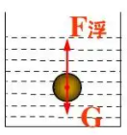 | 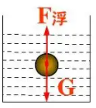 | 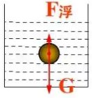 | 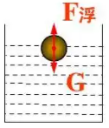

（2）密度与物体的沉浮：当物体浸没在液体中时，物体受到的浮力F=ρ_{液}gV_{排}，物体受到的重力G_{物}=mg=ρ_{物}gV_{物}，比较F_{浮}与G物的大小可得：
①当，浸没时，F_{浮}>G_{物}，物体上浮直到漂浮在液面上；
②当，浸没时，F_{浮}<G_{物}，物体下沉直到接触容器底部；
③，浸没时，F_{浮}=G_{物}，物体悬浮。
该规律适用于实心物体，若物体是空心的，ρ_{物}应为物体的平均密度（非材料的密度），V_{物}为包含空心的全部体积，此时该规律也适用。
3.对物体沉浮条件的理解：物体在液体中的沉浮不取决于受到浮力的大小，而是取决于物体所受浮力和重力的大小关系。

（1）当F_{浮}>G_{物}时，物体在液体中向上运动—上浮。随着物体不断上升，物体将有一部分露出液面，物体所受的浮力也随着减小，一直减小到F_{浮}=G_{物}时，物体就不再上浮并处于漂浮状态。由此可知，物体上浮是由不平衡状态演变为平衡状态的过程。

（2）当F_{浮}<G_{物}时，物体在液体中向下运动—下沉，知道容器底部对物体产生一定的支持力，这时物体在重力、浮力、支持力的作用下处于平衡状态，下沉运动结束。由此可知，物体下沉是由不平衡状态演变为平衡状态的过程。
4.漂浮物体的“五规律”

规律一：“二力平衡”，即物体所受浮力等于物体的重力。

规律二：“质量相等”，即排开液体的质量等于物体自身质量。

规律三：“体积比与密度比有关”，即浸入液体的体积是物体体积的几分之几，物体的密度就是液体密度的几分之几，即。

规律四：“浮力恒等”，即物体漂浮在不同液体中时，所受浮力相等（F₁=F₂=…=F_{n}=G_{物}）。

规律五：“密大浸少”，即物体漂浮在不同液体中时，密度大的液体浸入液体中的体积较小。
二、浮力的应用
1.增大和减小浮力的方法：由阿基米德原理F_{浮}=ρ_{液}gV_{排}可知，浸在液体中的物体受到的浮力大小由液体密度和排开的液体的体积决定，故可以从改变液体密度和改变排开的液体体积两方面改变浮力。
（1）增大浮力的方法：
增大液体的密度（在水中加盐并搅拌，可以使沉底的鸡蛋浮起来）；
增大物体排开液体（或气体）的体积（如，飞艇、万吨巨轮等）。
（2）减小浮力的方法：
减小液体的密度（如，可以采用加清水的方法减小盐水的密度，使悬浮在盐水中的鸡蛋下沉）；
减小物体排开液体（或气体）的体积（如，通过将辅助气囊中的气体放出，减小飞艇排开空气的体积，使飞艇降落）。
2.浮力的应用实例
应用 | 原理 | 特点 | 应用解读
轮船 | 采用空心的办法，增大排开水的体积，增大轮船受到的浮力 | 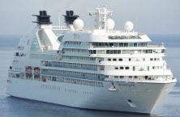  轮船航行时处于漂浮状态，只要轮船的重力不变，无论轮船是在海里还是在河里，它受到的浮力都不变，只是海水、河水密度不同，轮船的吃水线不同（因为海水密度较大，根据阿基米德原理F_{浮}=ρ_{液}gV_{排}可知，轮船在海里航行时浸在水下的体积较小） | 沉浮状态 | 始终漂浮
轮船 | 采用空心的办法，增大排开水的体积，增大轮船受到的浮力 |  | 满足条件 | 物体的漂浮条件：F_{浮}=G
轮船 | 采用空心的办法，增大排开水的体积，增大轮船受到的浮力 |  | 排水量 | 满载时排开水的质量：m_{排}=m_{船}+m_{货}
轮船 | 采用空心的办法，增大排开水的体积，增大轮船受到的浮力 |  | 载货量 | 满载时货物的质量：m_{货}=m_{排}-m_{船}
潜水艇 | 靠改变自身重力，实现上浮和下沉 | 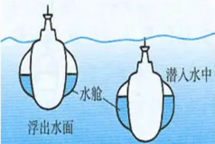  浸没在水中的潜水艇排开的水的体积是始终不变的，所以潜水艇所受浮力始终不变。若要下沉，可吸水，使F_{浮}<G；若要上浮，可排水，使F_{浮}>G。  注意：在潜水艇浮出水面的过程中，因为排开水的体积逐渐减小，所以浮力逐渐减小。 | 上浮 | 通过排水使G变小，F_{浮}>G满足上浮条件
潜水艇 | 靠改变自身重力，实现上浮和下沉 |  | 下潜 | 通过吸水使G变大，F_{浮}<G满足下沉条件
气球和飞艇 | 气球和飞艇靠充入、排出密度较小的气体来实现升降 | 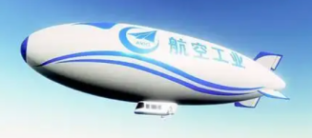  F_{浮}=ρ_{空气}gV_{排}可知，G=ρ_{气}gV+G_{壳}，当F_{浮}>G，气球（飞艇）可升上天空，若要使气球（飞艇）降回地面，可以放出一部分气体，使排开空气的体积减小，浮力减小；对于热气球，加热时内部空气膨胀，一部分空气排出，球内空气密度变小，使浮力大于重力而上升；停止加热，热空气冷却，使重力大于浮力而落地 | 上浮 | 充入密度小的气体，F_{浮}>G
气球和飞艇 | 气球和飞艇靠充入、排出密度较小的气体来实现升降 |  | 下降 | 排出密度小的气体，F_{浮}<G
3.密度计
（1）用途：测量液体的密度。
（2）构造：密度计是一根上部标有刻度，形状特殊的玻璃管；管下部的玻璃泡内封装小铅丸或水银（如图所示），使密度计能够直立在液体中。
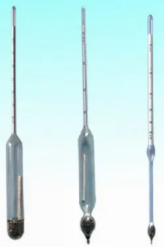
（3）原理：密度计在液体中呈漂浮状态，所受浮力大小不变，都等于它受到的重力。根据阿基米德原理F_{浮}=ρ_{液}gV_{排}可知，液体密度较大时，V_{排}较小，密度计露出液体的体积较大，反之较小，因而在玻璃管上刻上刻度即可直接读出相应液体密度的大小。所以密度计上的刻度值是上面小、下面大。
（4）读数：密度计上的数值表示待测液体密度是水的密度的倍数。

